# 壹、重點審查資料

## 一、多益(TOEIC)

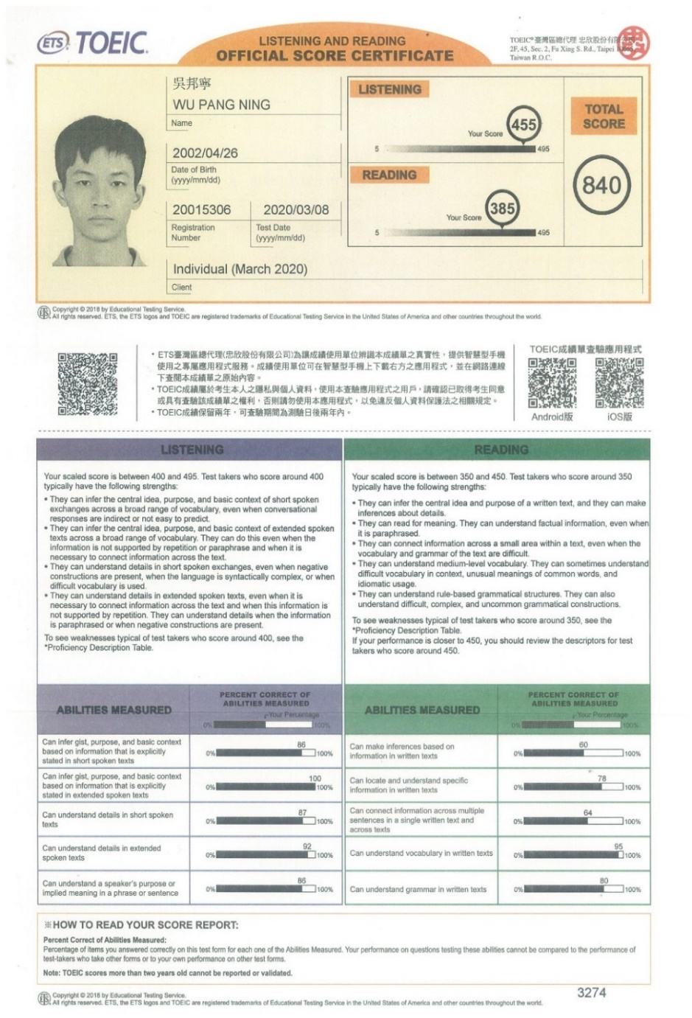TOEIC是一個評斷商業英語能力的測驗，在溫哥華遊學，讓我擁有優良的聽力水平；而平時閱讀BBC以及各式科普文章，也為我奠定良好的的英文閱讀能力，最終在多益檢定中，獲得了藍色證書840分。

圖 1 ▲ 多益證書

## 二、新北市資訊學科能力競賽

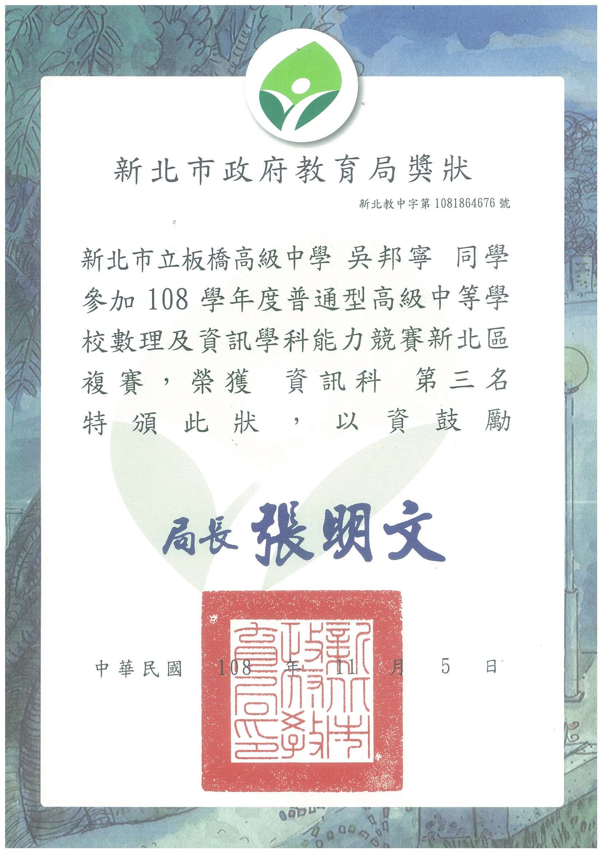 高三第一次參加新北市能力競賽，得到全市第三名。最令我印象深刻的題目是MaxFlow-MinCut定理，這題我使用了Dinic Algorithm來計算最大流 – 最小割，並成為全場唯二解開這題的人。

圖 1 ▲ 新北市第三名證書

圖 2 ▲ 新北市賽獎狀

## 三、全國資訊學科能力競賽

高三時，準備全國能力競賽，使我無暇顧及學業，造成了不盡理想的學業成績；但是，準備全國能力競賽的途中，我學到了關於演算法和資料結構的知識，而這些知識在高中課堂內是學不到的，我想，這些知識才是我所追求的終極目標吧。

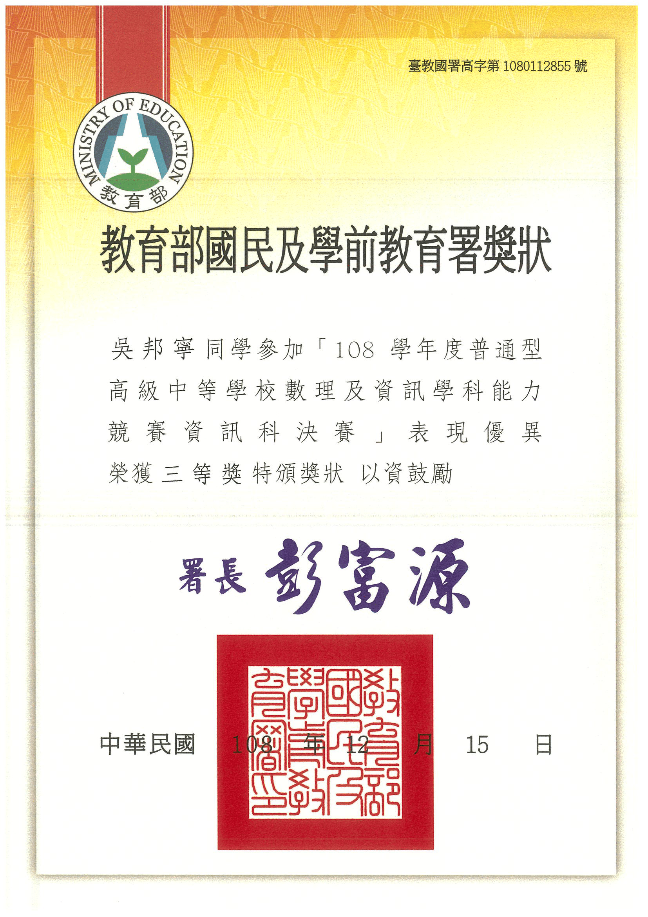最後，我在全國賽得到三等獎的成績，也就是全國第十七名。

圖 3 ▲ 全國賽獎狀

## 四、大學程式先修檢測(Apcs)

圖 2 ▲ 大學程式設計先修檢定

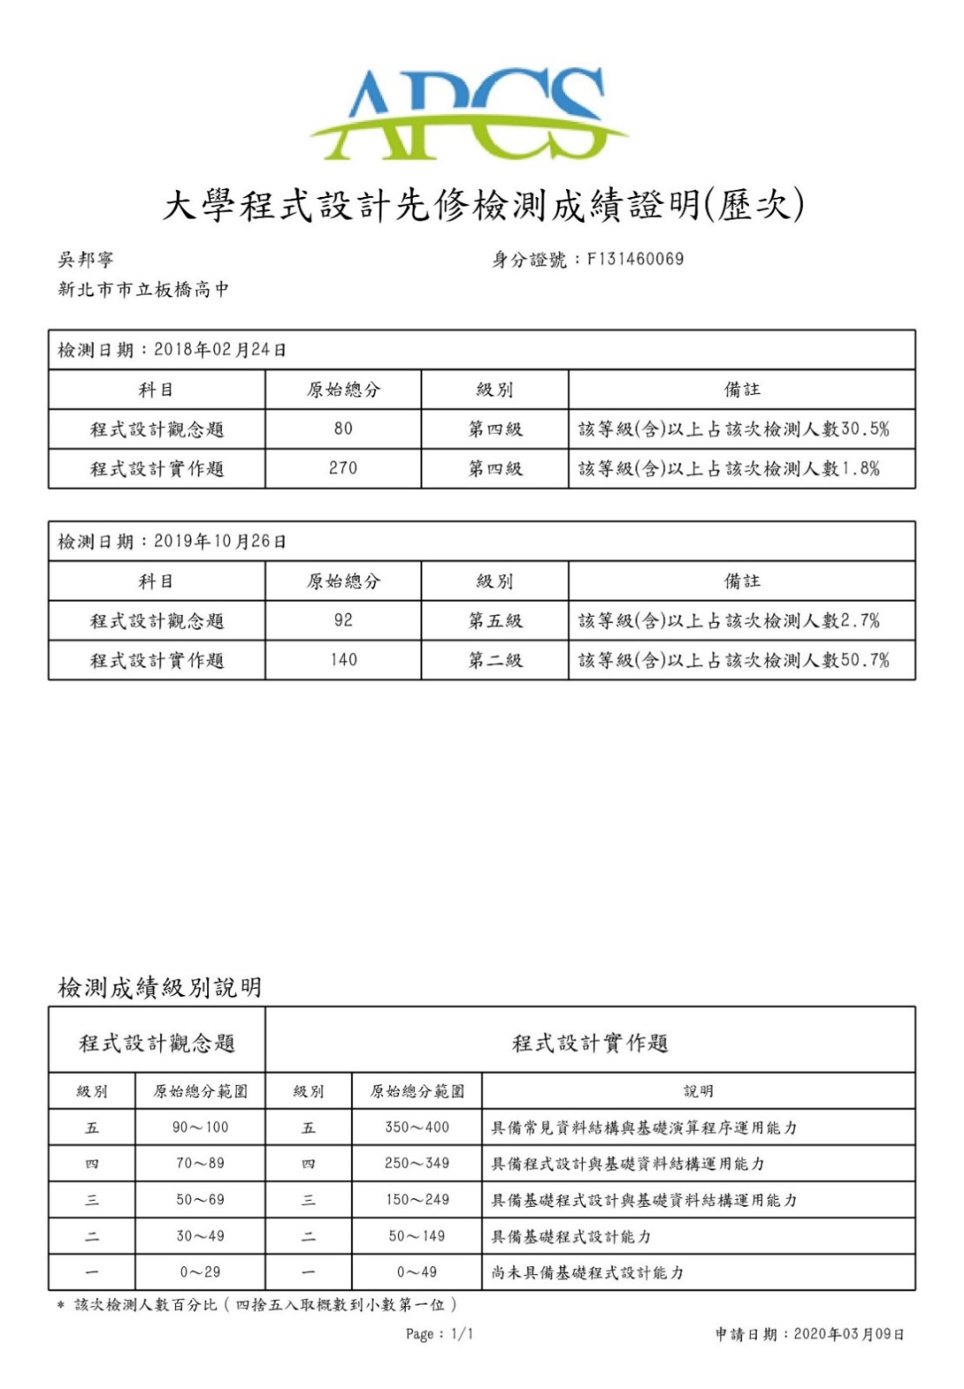高一第一次考Apcs，拿到4/4的成績，這給予我十足的自信，繼續往資訊領域發展；高三最後一次考，在仔細檢查觀念題後，有幸拿到第五級的成績，但是不幸失利於後測，只得到兩分的成績。

圖4 ▲ Apcs成績單

## 五、大學程式能力檢定

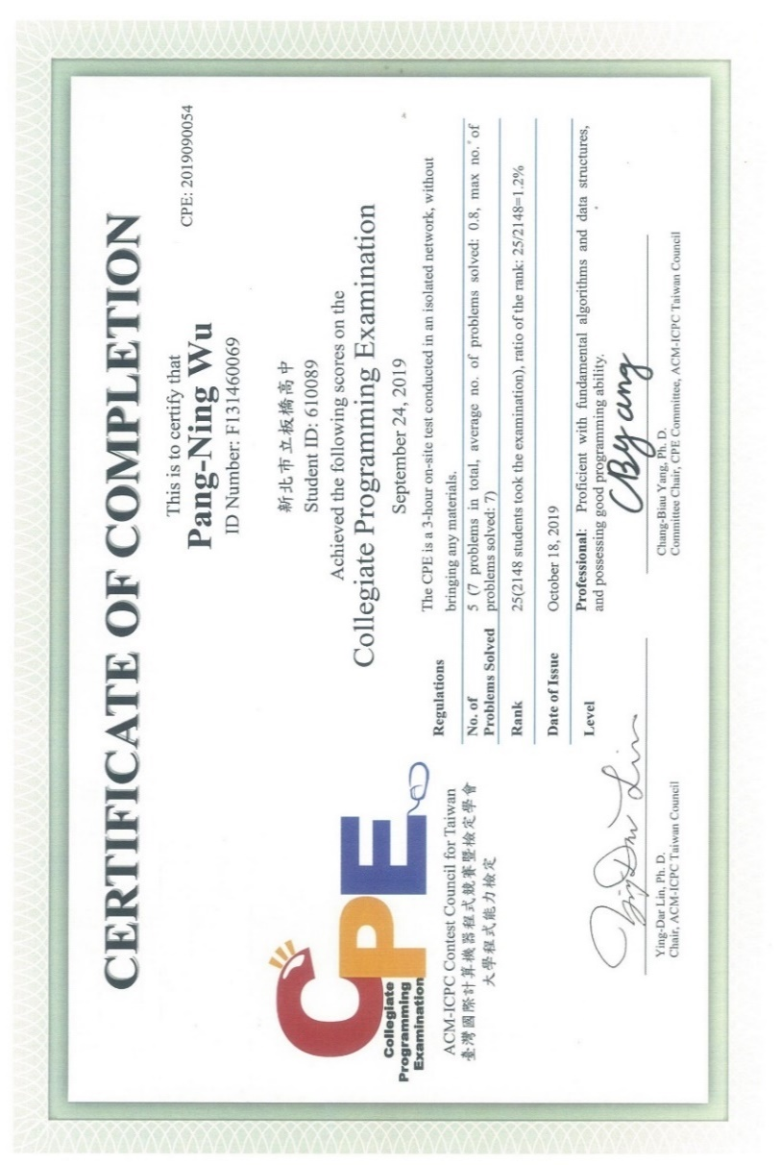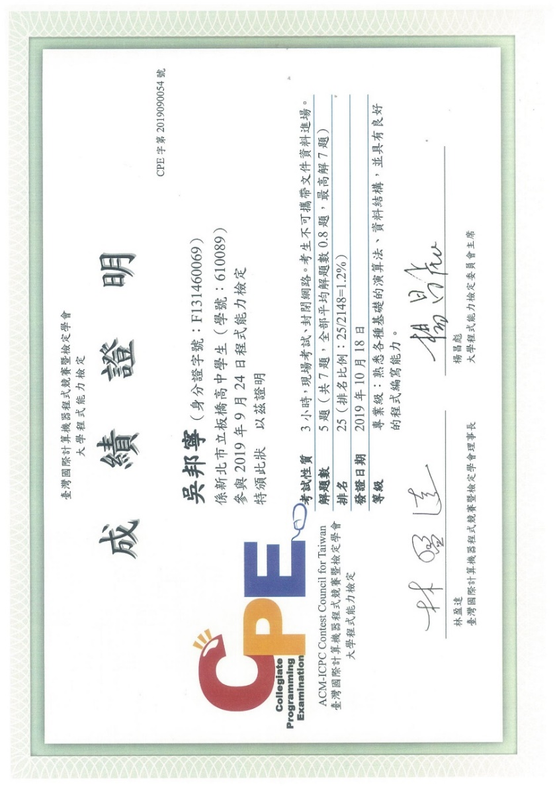CPE是一個能夠證明自己能力的檢定，更是多數資工系的畢業門檻之一，報考CPE不只是為了證書，更是為了證明自己適合資訊工程這條路；我在CPE檢定中獲得了5/7題，代表到達了中央資工畢業門檻(2/7題)的兩倍以上。

圖 3 ▲ CPE成績單

## 六、金盾獎

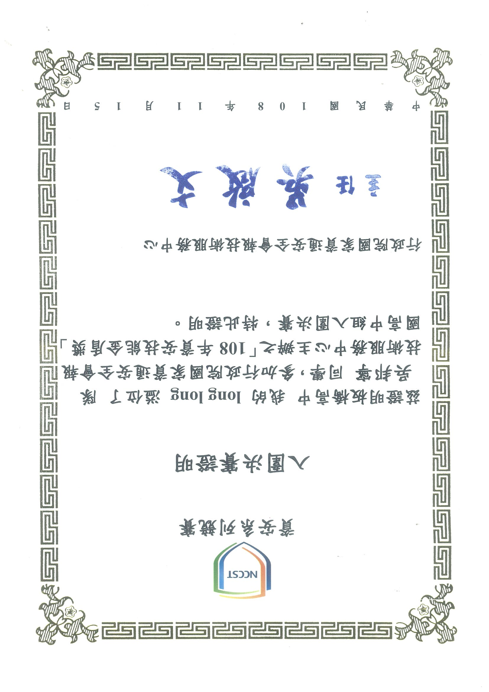 金盾獎是一個高水準的資安競賽，題目包括Misc、Web、Cryptography以及Reverse，這次比賽，我專門處理Cryptography的題目，協助團隊解開Web/Misc的題目，並且成功入圍決賽。

圖 4 ▲ 金盾獎獎狀

## 七、成大資安T貓盃

成大資安T貓盃是成大主辦的資安競賽，這次比賽，我主要負責Cryptography的題目，並協助團隊解開Web相關的題目。

## 八、新北市科展

圖 5 ▲ T貓盃獎狀

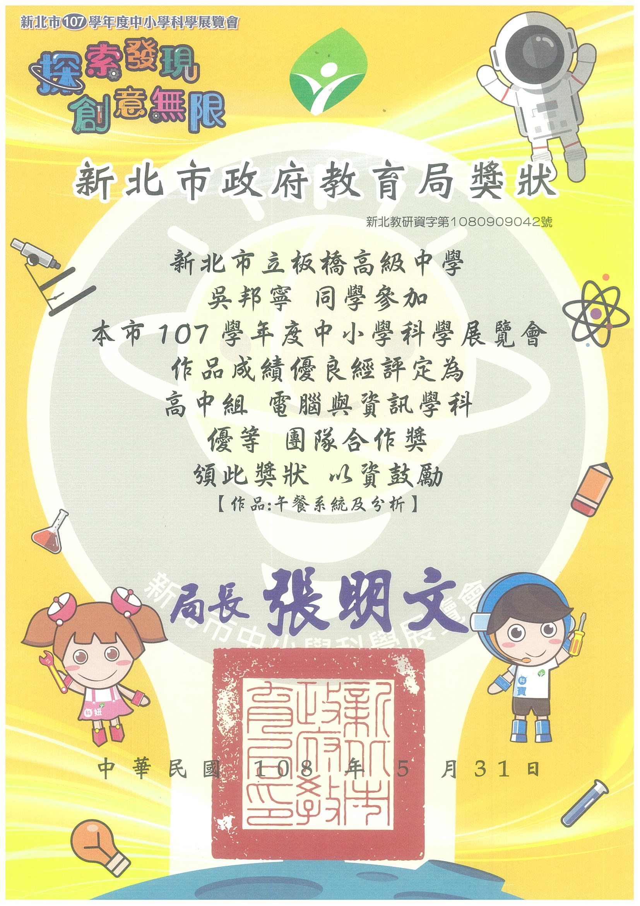 午餐系統每天會累積大量的點餐資料，於是，我們以FCNN(Fully-Connected neural network)建立點餐預測模型，預測明天會有多少人點餐，最後，在新北市科展獲得了優等的成績。

圖 6 ▲ 新北市科展獎狀

# 貳、有利審查資料

## 一、學測英文聽力

## 二、全民英檢中級初試證書

## 三、經濟學奧林匹亞參賽證明

## 四、AMC 10A成績單

## 五、IOI Camp

## C:\Users\lawre\AppData\Local\Microsoft\Windows\INetCache\Content.Word\20200321151908_00000002.jpg六、校內國語文演講

## C:\Users\lawre\AppData\Local\Microsoft\Windows\INetCache\Content.Word\20191023100349_00000004.jpgC:\Users\lawre\AppData\Local\Microsoft\Windows\INetCache\Content.Word\20191011181237_00000001.jpg七、NPSC第七名

## 八、軟體設計丙級檢定

## 能力競賽 - 校內九、校內學科能力競賽

## 十、資訊社社長